Пресс-релиз
18 июня 2020

Участникам Программы

государственного софинансирования пенсий

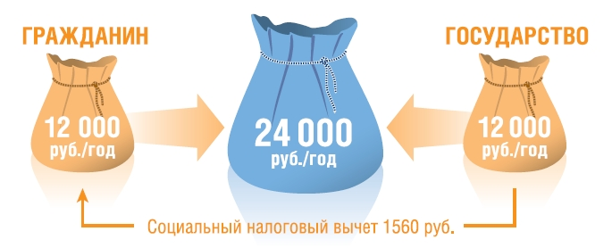

Управление пенсионного фонда в Колпинском районе информирует, что Программа государственного софинансирования пенсионных накоплений продолжает действовать. Порядок и реквизиты для уплаты дополнительных страховых взносов на накопительную пенсию не изменились.
Напоминаем, что участниками Программы, имеющими право на выделение сумм финансовой поддержки со стороны государства, являются застрахованные лица, вступившие в Программу (подавшие заявление о вступление в Программу) в период с 1 октября 2008 года по 31 декабря 2014 года и успевшие сделать первый взнос в срок до 31 января 2015 года. Если гражданин подал заявление о вступлении в Программу в период с 5 ноября по 31 декабря 2014 года, при этом являясь получателем любого из видов пенсии, то уплаченные им в дальнейшем суммы дополнительных страховых взносов будут увеличивать пенсионные накопления без софинансирования со стороны государства
По условиям Программы государство обеспечит софинансирования взносов на будущую пенсию в зависимости от их размера и при условии, что добровольные взносы участников Программы составят не менее 2 тыс. рублей в год. Максимальная сумма государственного софинансирования составляет 12 тыс. рублей. Программа действует 10 лет с года уплаты первого взноса.
Порядок и реквизиты для уплаты дополнительных страховых взносов не изменились. Информацию о реквизитах, а также бланки платежных квитанций, необходимые для осуществления перечислений дополнительных страховых взносов, можно получить в территориальных управлениях ПФР либо сформировать на сайте Пенсионного фонда России http://www.pfrf.ru/.
Более подробная информация о Программе государственного софинансирования пенсионных накоплений – на сайте http://www.pfrf.ru/ и по телефону Единой федеральной консультационной службы ПФР по номеру 8-800-250-8-800 (для лиц, проживающих на территории РФ, звонок бесплатный).

